Guía de uso de la herramienta EasyBib.
Para acceder a la herramienta debes ir a la página web de la universidad https://ceipa.edu.co/ y bajar a la parte inferior, en Links de interés y luego dar clic en CRAI+I CEIPA, te re direccionará a la página principal del CRAI https://crai.ceipa.edu.co/quien_somos/ luego dar clic en Recursos digitales.
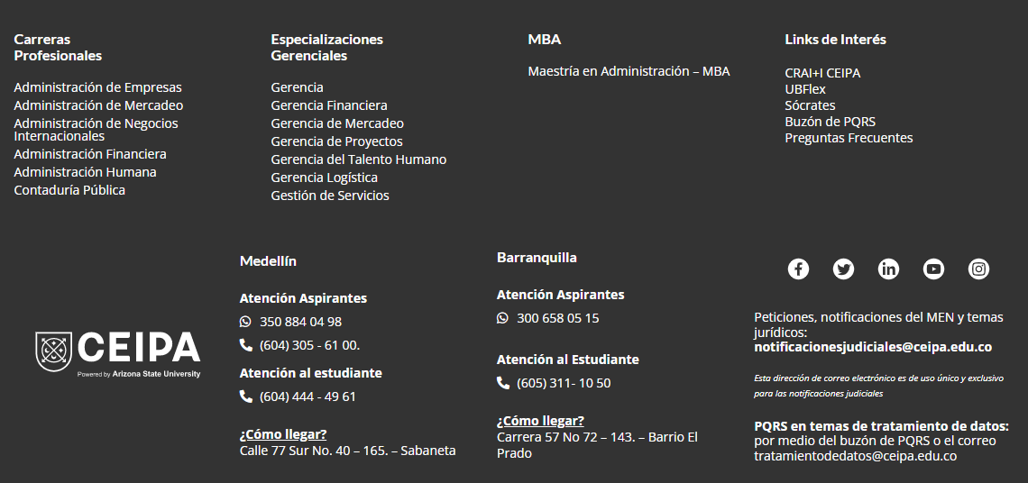

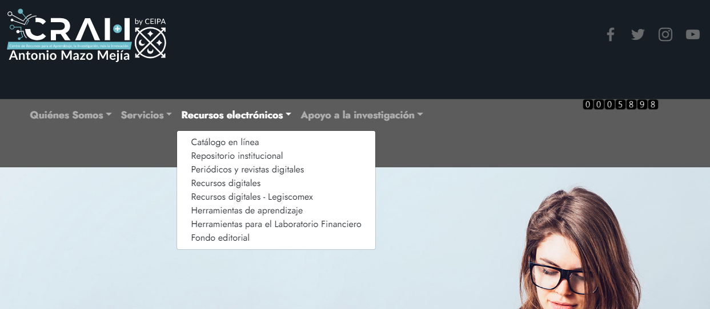
Nos aparecerá una opción para ingresar con el correo institucional dando clic en Iniciar sesión con Microsoft.
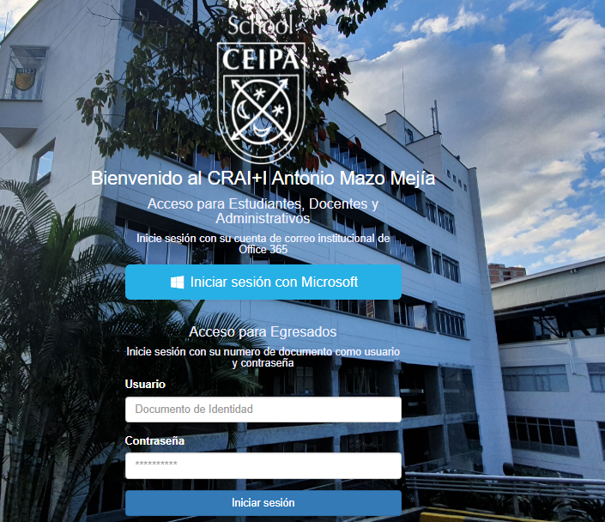

Al iniciar sesión con el correo, te saldrá un aviso el cual debes dar en Aceptar.
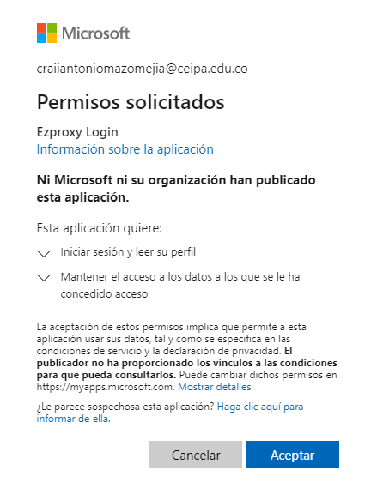
Una vez estemos dentro de la página podremos buscar la información que necesitamos ya se por letra, por el nombre del recurso o por todos los recursos.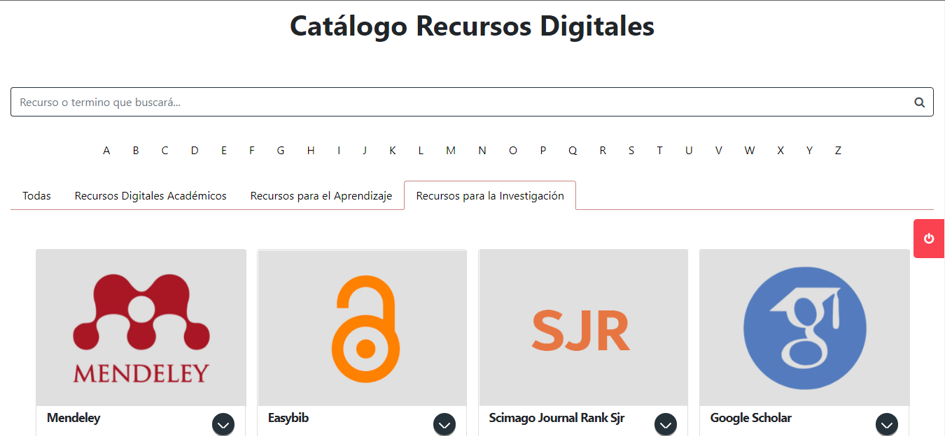
Que es EasyBib.
EasyBib es una plataforma intuitiva de información de alfabetización que proporciona herramientas de citación, toma de notas y de investigación. Es una herramienta rápida, precisa y completa que ayuda a profesores y estudiantes a ser eficaces y organizados.

Ingresa a este link para entrar a la plataforma https://www.easybib.com/, cuando estemos en la página de inicio encontraremos dos opciones inscribirse y registrarse.

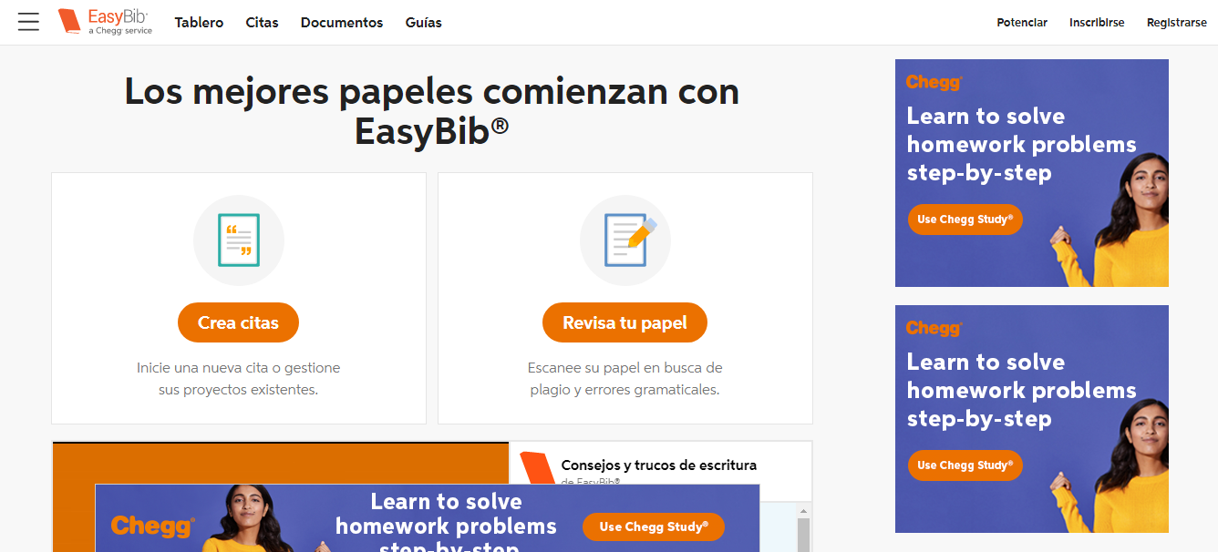

Si no tienes cuenta puedes crearla dando clic en Inscribirse, y luego crear cuenta.
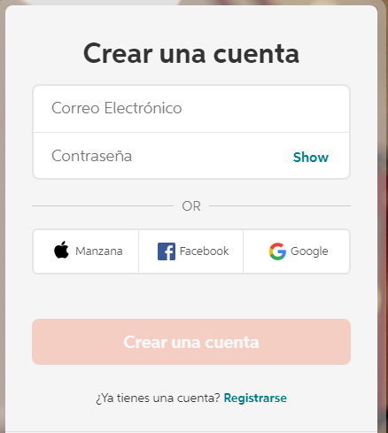

Al iniciar sesión en la parte superior verán los ítems el cual puedes utilizar con la plataforma Tablero, Citas, Documentos y Guías.

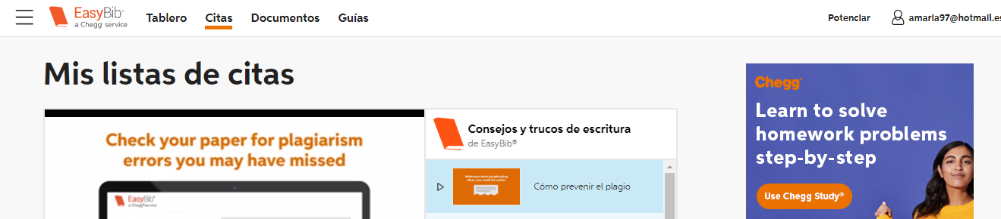
Al darle clic en Tablero, te aparecerá una serie de instrucciones de cómo utilizar cada una de las opciones.
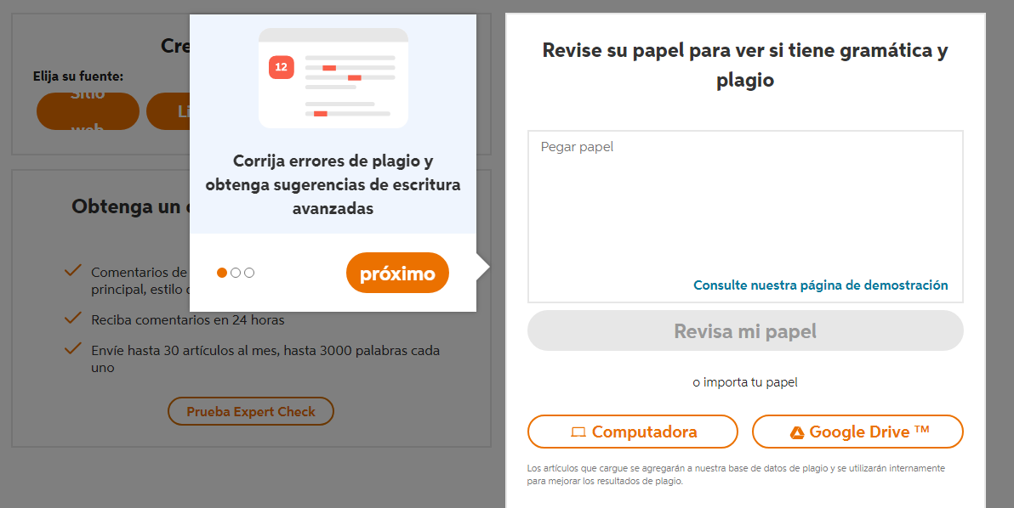
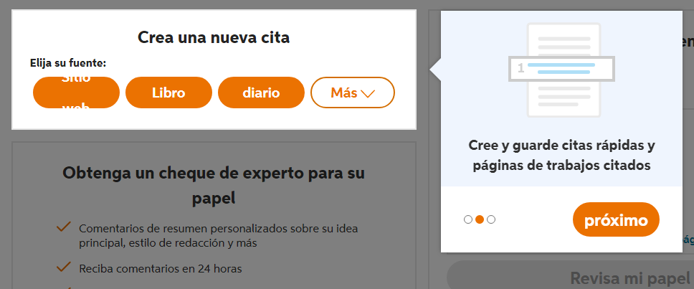
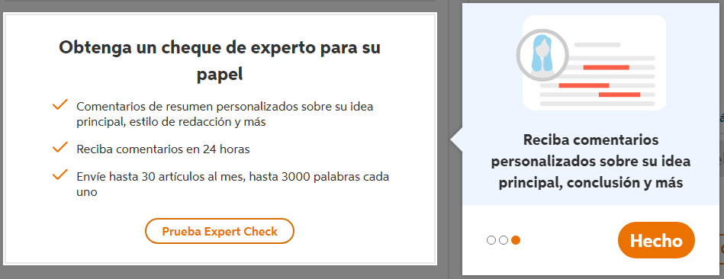
Al darle clic en Citas, te aparecerá todas las listas de citas que tengamos creadas, podemos ver algunas opciones, como buscar una lista de citas específica, ordenar por fecha o nombre, también se puede Crear carpeta y Crear lista de citas.
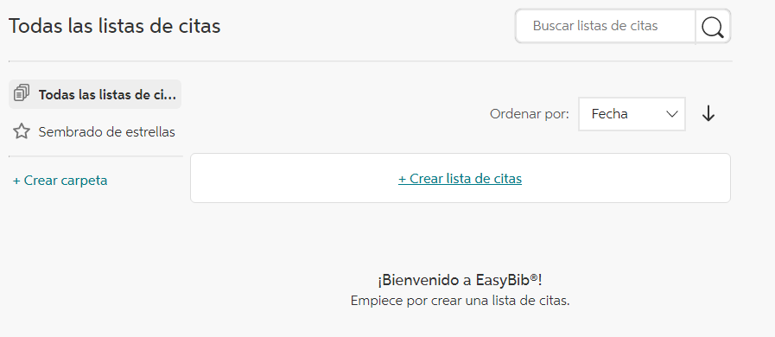
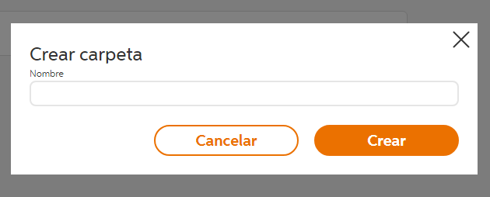
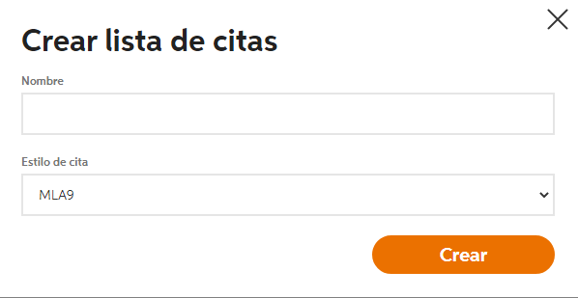

Luego vamos a Documentos y nos mostrará tres maneras de realizar la verificación del texto, la primera es en un cuadro en blanco pegar el texto, importar el documento desde nuestro equipo o de Google Drive, damos clic en Revisa mi papel para obtener los resultados.
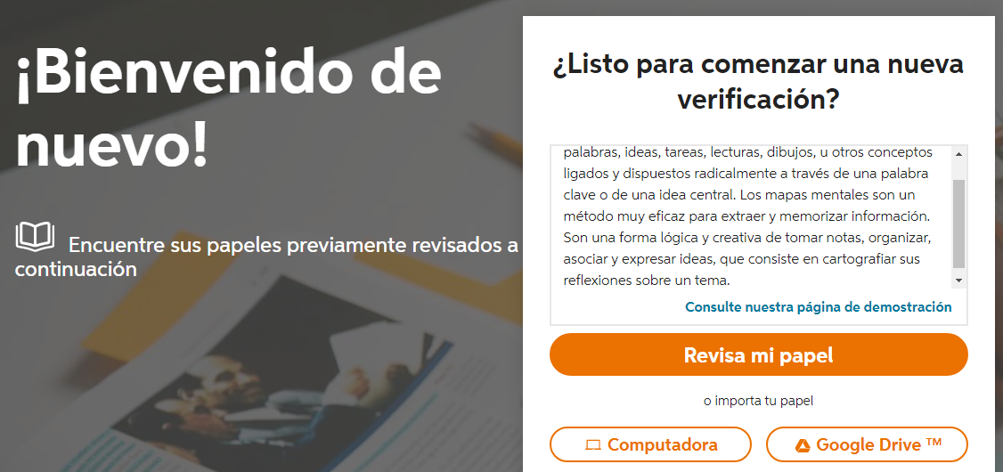
La plataforma nos dará unos resultados el cual nos mostrará en la parte de abajo la Tanteador del texto que pegamos. Damos clic en ver detalles de la puntuación.
Encontraremos las estadísticas, cuestiones y nivel de coincidencia.
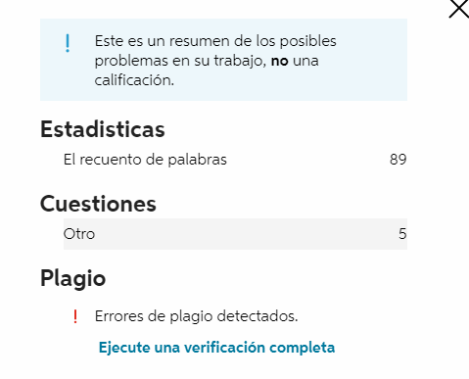
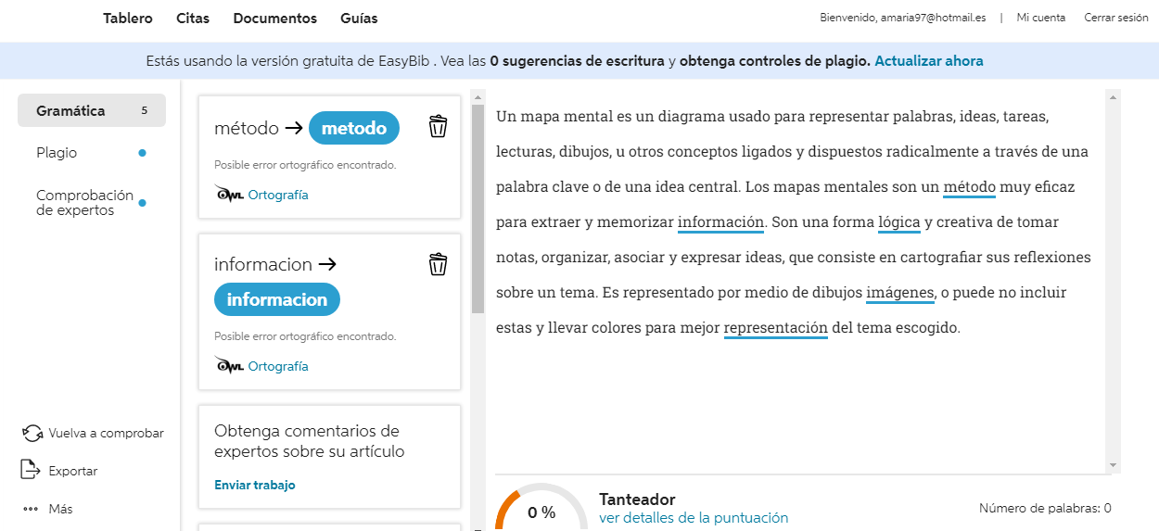

Esperamos que le sea de gran utilidad la guía, cualquier duda escribanos al correo craiiantoniomazomejia@ceipa.edu.co

